10.06.SOWY środa
Zwierzęta duże i małe
Temat dzienny – Świat zwierząt w Polsce
I
- Zabawa na powitanie „Wszyscy są, witam was”
https://www.youtube.com/watch?v=dvSAoxWiVT4

- Zabawa ruchowo - naśladowcza przy piosence „Idziemy do ZOO” https://www.youtube.com/watch?v=LUBD1EOM5Is

- Zestaw ćwiczeń porannych
1) „Kaczki na wodzie” – ćwiczenia tułowia. Dziecko wykonuje przysiady, podnosi wyimaginowany kamień i naśladuje puszczenie „kaczki” na wodzie – rzuty prawą
i lewą ręką.
2) „Kto silniejszy” – ćwiczenia siłowe. Dziecko w parze z rodzicem lub rodzeństwem, siedzi przodem do siebie w siadzie rozkrocznym, stopy zwarte ze stopami współćwiczącego. Trzymają wspólnie szarfę za końce. Jedno dziecko obniża plecy
do leżenia tyłem – przeciągając współćwiczącego do skłonu w przód, po czym następuje zmiana ról. Na sygnał rodzica.: Kto silniejszy? dzieci starają się przeciągnąć partnera na swoją stronę.
3) „Zanurzamy się” – zabawa skoczna. Dziecko wykonuje kilka sprężystych podskoków obunóż w miejscu i przysiad podparty – „zanurzają się w wodzie”.
4) „Niedźwiedź zasypia” – ćwiczenia uspokajające. Dzieci w siadzie skulnym,
z głową zbliżoną do kolan robią wydech. Następnie w siadzie prostym,
ze wzniesionymi ramionami robią wdech. (powtarzamy 2 do 3 razy).

- Zabawa paluszkowa „Jeden dwa i trzy” https://www.youtube.com/watch?v=Qxaf_udSzng
- Przypomnienie o konieczności mycia i dezynfekcji rąk. https://www.youtube.com/watch?v=yScgTrTRiKU
II
- Zestaw ćwiczeń gimnastycznych:
1) „Wesołe powitanie jeża” – dziecko udaje śpiącego jeża. Rodzic. wyśpiewuje różne imiona dzieci Gdy dziecko słyszy swoje imię, ma za zadanie wstać, przeciągnąć się
i wykonać jakieś ćwiczenie gimnastyczne, które inne dzieci powtórzą.
2) „Ruszamy do zoo” – zabawa przy piosence „Idziemy do ZOO” https://www.youtube.com/watch?v=LUBD1EOM5Is - dzieci naśladują ruchy zwierząt w piosence.
3) „Małpi gaj” – Dzieci mają zamienić się w małpki, których ulubionym zajęciem jest wspinanie się na przeszkody. (robimy w pokoju tor przeszkód. Dziecko przechodzi po torze. Rodzic zwraca uwagę na poprawność poruszania się po każdym elemencie i właściwy zeskok obunóż
4) „Pobudka niedźwiedzia” – rodzic wyjaśnia, że zbliża się lato i niektóre niedźwiedzie wybudziły się już z zimowego snu. Dziecko porusza się ociężale naśladując zaspanego niedźwiedzia.
5) „Taniec dzikich zwierząt” – zabawa ruchowa przy muzyce – piosenka „Dżungla” https://www.youtube.com/watch?v=vKvKntLcUKQ
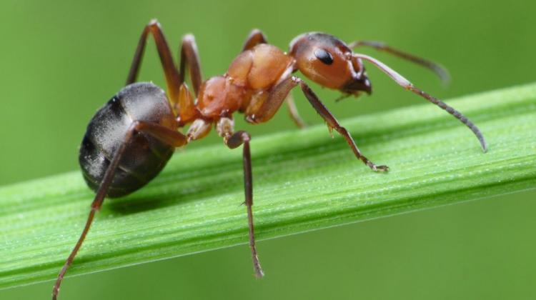
- „Tylko raz” – wysłuchanie wiersza Mieczysławy Buczkówny i rozmowa na temat jego treści.
„Tylko raz” Mieczysława Buczkówna
Chcą żyć jak i ty żyjesz,
Wszystkie na świecie zwierzęta –
I mrówki, i żaby, i żmije,
I pszczoła wiecznie zajęta.
I paź królowej – motyl
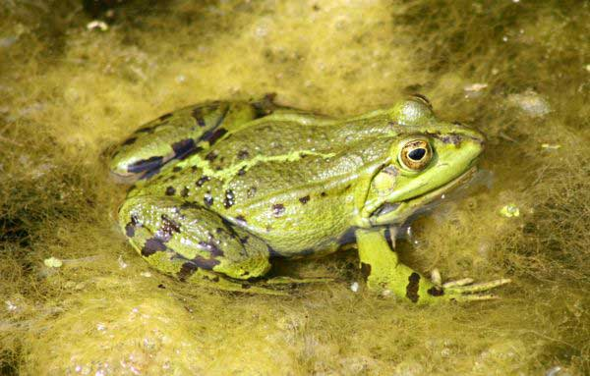
Niech fruwa tęczowozłoty,
I ślimak środkiem dróżki
Niech pełznie, wystawia różki…
Przypatrz się z bliska dżdżownicy,
Biedronce, jak kropki liczy,
Jaskółce, jak gniazdko kleci,
Jak pająk rozsnuwa sieci.
Niech skacze pasikonik,
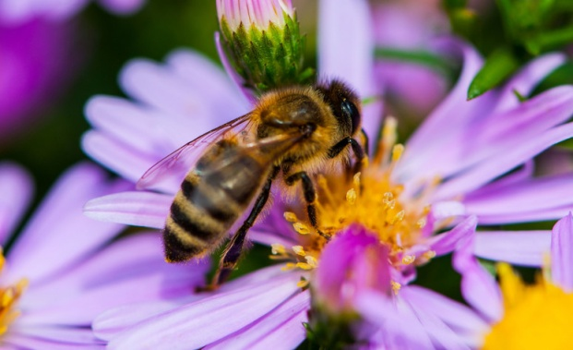
Niech świerszczyk w trawie dzwoni…
Dla nich kwitnie łąka, dla nich rośnie las.
Jak i ty – żyją tylko raz

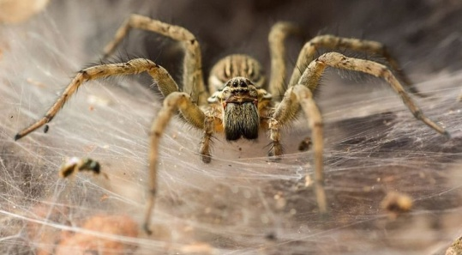

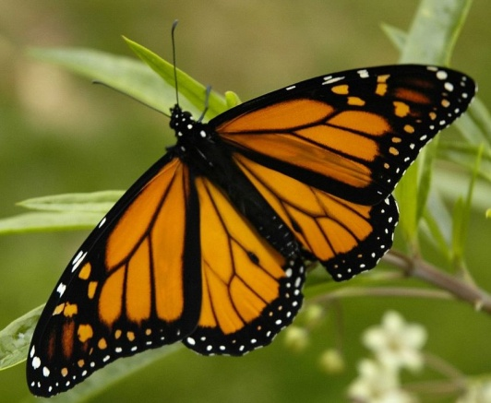

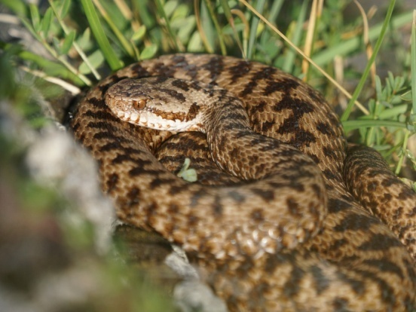

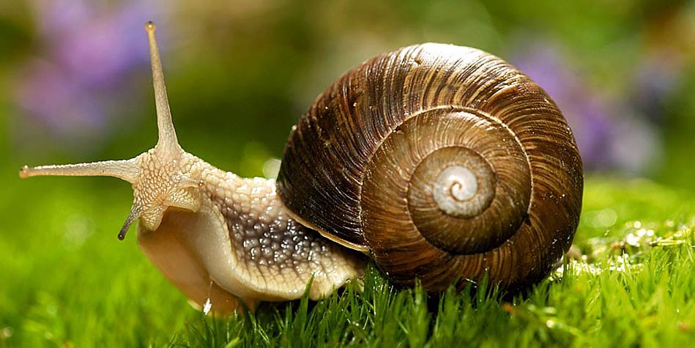
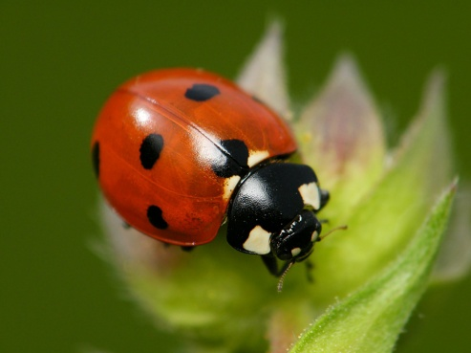

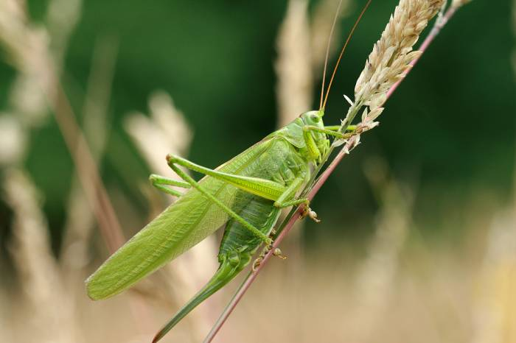
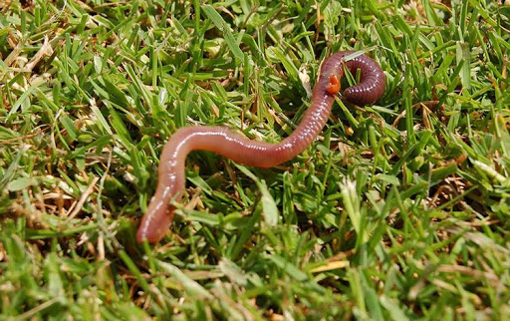

Pytania do wiersza:
- O jakich zwierzętach jest mowa w wierszu?
- Gdzie można je spotkać?
- Co jest ich wspólnym marzeniem?
Na koniec podkreślamy, że niezależnie od gatunku, każdy ma prawo do życia i każdy jest potrzebny, dlatego należy mu się szacunek.

- „Jaka to nazwa?” – układanie wyrazów z liter. Zadanie polega na ułożeniu jak największej liczby nazw zwierząt. Następnie odczytują je i dzielą na hodowlane
i dzikie.

- Oglądanie prezentacji „Na łące” https://www.youtube.com/watch?v=FjULJR0awaE
Poszerzanie wiadomości na temat zwierząt żyjących na łące.

- Rozwiązywanie zagadek „Na majowej łące” – utrwalanie poznanych wiadomości https://www.youtube.com/watch?v=anYx7nJCI4s

- Oglądanie prezentacji „Odgłosy zwierząt w dżungli” https://www.youtube.com/watch?v=Rerv4Ppfq7U&t=10s

- „Jakie to zwierzęta?” – praca plastyczna z Wyprawki karta 52. Wycinanie ilustracji po śladzie, układanie i naklejanie na kartkę. Wspólna rozmowa na temat ilustracji – zwierząt żyjących w polskich lasach.

- Praca w ćwiczeniach cz.4, str. 36a – nazywanie zwierząt, dzielenie nazw na głoski, zapisywanie pierwszej i ostatniej litery.

- Praca w ćwiczeniach cz.4, str. 36b – pisanie wyrazów po śladzie, odczytywanie prostych wyrazów, nazywanie zwierząt i łączenie ich z odpowiednim wyrazem.

- Obserwacje w ogrodzie lub na łące – obserwacja jak największej ilości małych zwierząt – zwierzęta, które można spotkać na łące (mogą obserwować przez lupę).
Zwracamy szczególną uwagę na to, by dzieci nie niszczyły przyrody.
Zaobserwowane zwierzęta mogą narysować i zapamiętać ich nazwy.

- Zabawa ruchowa przy piosence „Krokodyla znak” https://www.youtube.com/watch?v=5FxlJGCmanU
III
- Ćwiczenia relaksacyjna przy muzyce
https://www.youtube.com/watch?v=v-fZ1j_J2RE

- Zabawa badawcza – „Złamana łyżeczka” . Do szklanki wlewamy wodę prawie do pełna i zanurzamy w niej łyżeczkę. Obserwujemy łyżeczkę spod różnych kątów.
(patrząc na łyżeczkę pod kątem 45º z pewnością zauważymy, że wygląda ona jak złamana- dochodzi do powierzchni w jednym miejscu, a pod powierzchnią wychodzi w innym. Spowodowane to jest zjawiskiem załamania światła. Co prawda promienie światła rozchodzą się po liniach prostych, jednak po przejściu z powietrza do wody zmieniają swój kierunek).

- Samodzielna praca z Księgą zabaw z literami str. 78–79 – utrwalenie informacji
o zwierzętach, które dziko żyją w Polsce. Rozmowa na temat parków narodowych
w Polsce i ich symboli. Odnajdywanie na mapie symboli parków narodowych.

- Zabawa ruchowa przy piosence „Bal na łące” https://www.youtube.com/watch?v=VL-IW-Xy0Jo
- Zadania dodatkowe dla chętnych dzieci

